Александр Прохоренко

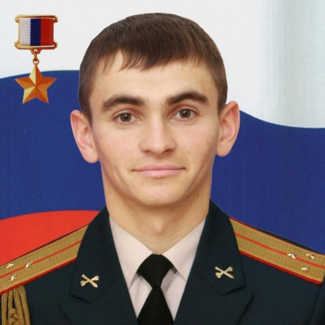

Офицер спецназа, 25-летний лейтенант Прохоренко погиб в марте под Пальмирой, выполняя задачи по наведению ударов российской авиации по боевикам ИГИЛ. Он был обнаружен террористами и, оказавшись в окружении, не пожелал сдаваться и вызвал огонь на себя. Ему было присвоено звание Героя России посмертно, а его именем назвали улицу в Оренбурге. Подвиг Прохоренко вызвал восхищение не только в России. Две французские семьи пожертвовали награды, в числе которых был и орден Почетного легиона.

